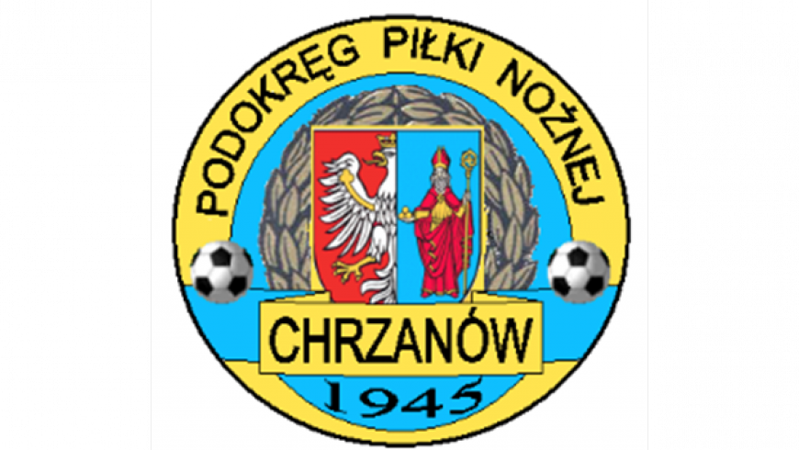
PPN Chrzanów
32-500 Chrzanów
ul. 3 Maja 1 (I piętro),
tel. 32 623 14 25
email: ppnchrzanow@wp.pl
email:kd.ppnchrzanow@wp.pl
kom. 606 214 103
www.ppnchrzanow.pl
PKO BP.SA. 52 1020 2384 0000 9702 0062 4874
Chrzanów, 02.06.2021

KOMUNIKAT
23/I/K.O./20-21
z posiedzenia Komisji Dyscypliny PPN Chrzanów w dniu 02.06.2021 roku
6Komisja Dyscypliny w składzie:
- Jacek Kijak Przewodniczący
- Ryszard Witkowski V-ce Przewodniczący
- Jacek Hejmo Sekretarz
postanowiła, co następuje :

KLASA OKRĘGOWA
LP. | OBWINIONY | PRZEWINIENIE DYSCYPLINARNE | MECZ, KTÓREGO DOTYCZY SPRAWA | ORZECZENIE | PODSTAWA PRAWNA | UZASADNIENIE
1. | DANIEL B*****  SOSNOWIANKA STANISŁAW | Wybitnie niesportowe zachowanie | SOSNOWIANK STANISŁAW – NIWA NOWA WIEŚ  29.05.2021 | Wezwanie do kontaktu telefonicznego w dniu 10.06.2021 godz. 16.10 |  | Ustalono na podstawie sprawozdania sędziowskiego.
1. | MATEUSZ M*****  TRENER LKS ŻARKI | Wybitnie niesportowe zachowanie | KALWARIANKA KALWARIA - LKS ŻARKI  29.05.2021 | Wezwanie do kontaktu telefonicznego w dniu 10.06.2021 godz. 16.20 |  | Ustalono na podstawie sprawozdania sędziowskiego.

KLASA OKRĘGOWA JUNIOR STARSZY
LP. | OBWINIONY | PRZEWINIENIE DYSCYPLINARNE | MECZ, KTÓREGO DOTYCZY SPRAWA | ORZECZENIE | PODSTAWA PRAWNA | UZASADNIENIE
1. | NADWIŚLANIN GROMIEC | Niestawienie się na zawody | MKS TRZEBINIA – NADWIŚLANIN GROMIEC  29.05.2021 | Walkower 3-0 na korzyść MKS TRZEBINIA  Kara finansowa w wysokości 100 zł | Art. 2 pkt. 11.15 Uchwały 19/Z/2020  Zarządu MZPN w Krakowie | Kara orzeczona za niestawienie się drużyny piłkarskiej na zawody.  Ustalono na podstawie sprawozdania sędziowskiego.
2. | BRZEZINA OSIEK | Co najmniej 5 zawodników jednej drużyny w danym meczu | BRZEZINA OSIEK – HEJNAŁ KĘTY  2.06.2021 | Kara pieniężna w kwocie 200 zł | § 18 pkt 4a Regulaminu Rozgrywek Piłkarskich o mistrzostwo IV ligi i niższych klas Małopolskiego Związku Piłki Nożnej na sezon 2020/2021 | 5 zawodników drużyny zostało napomnianych w tym meczu TRZECI RAZ W SEZONIE.  Ustalono na podstawie sprawozdania sędziowskiego.

Sekretarz Przewodniczący
Jacek Hejmo Jacek Kijak

